## 拉塞尔克拉克森互换实为一举三得，湖人复兴只差一步

2017-03-18 [衣衫褴褛的文人](http://wx.wyfb168.com/wap/article/javascript:void(0))

北京时间3月14日，湖人客场挑战丹佛掘金，在拉塞尔与克拉克森互换角色的情况下，湖人上半场就被拉开差距，最终101：129不敌掘金。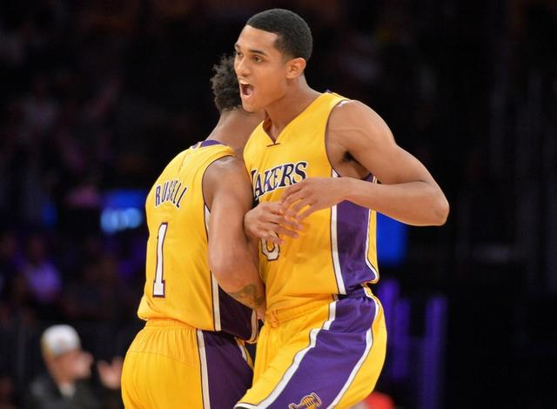

本场最大的看点就是克拉克森顶替拉塞尔出任首发，而拉塞尔带领板凳阵容，本场比赛互换的两人，克拉克森得到19分2篮板3助攻，替补拉塞尔得到10分2篮板3助攻3抢断。

就效果而言其实并不好，但主教练沃顿选择如此阵容对于两位球员来说都是有好处的。拉塞尔作为目前球队的核心，在进攻端迟迟打不出球队老大应有的霸气，而克拉克森在路威离开之后成了替补席上的老大，但过多的个人进攻，缺少大局观，很少能与队友连接成为这名二轮秀最大的问题。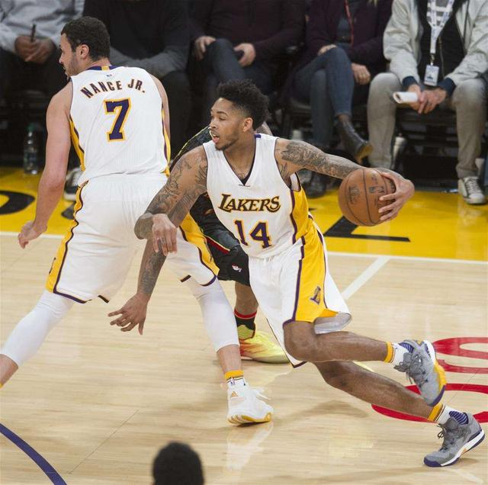

沃顿将拉塞尔放上替补实际是为了拉塞尔能够更好的打出进攻的侵略性，其实，湖人替补阵容在没有了路威之后火力迅速下降。这样，拉塞尔来到替补可以激活他的进攻武器，替补阵中的拉塞尔完全可以放下包袱全心投入到进攻之中，这也有利于他在进攻端打出侵略性从而促使他快速成长。

克拉克森作为路威离开后的板凳老大，更多时候专注于自身的进攻，并不屑于与队友的连接，出任首发可以敦促克拉克森想办法多得与队友配合，毕竟首发中的兰德尔、英格拉姆都是具有得分能力的，而且有望成为湖人未来建队核心的存在。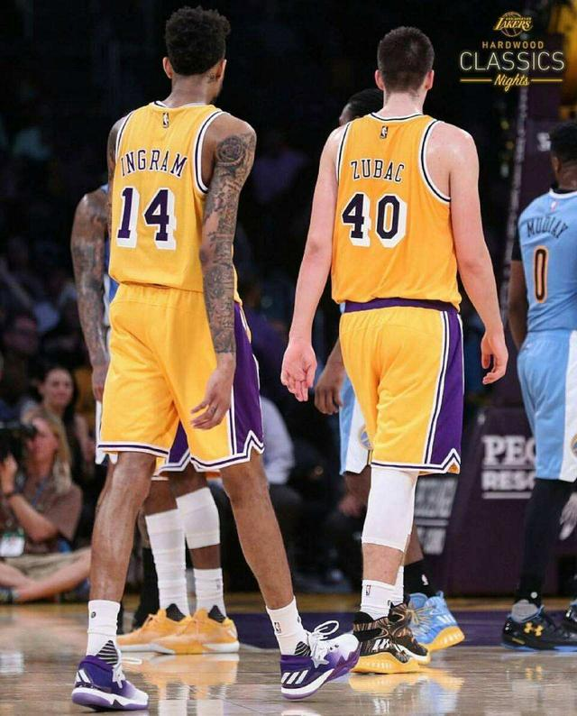

其实，如果拉塞尔能够依靠他的串联能力加上进攻侵略性，扛起二阵大旗这对于湖人来说是再好不过的。而湖人今年夏天不出意外依旧拥有高顺位选秀权，如此湖人完全可以把拉塞尔打造成如当年奥多姆的角色，通过高顺位选择能够支撑湖人复兴的新秀。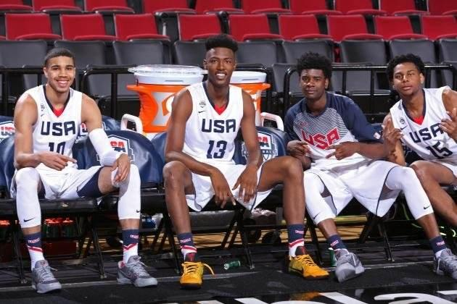

这样一来，不论是对拉塞尔还是克拉克森或是湖人的未来都百利无一害，或许就在今年夏天之后的三五年内我们会再次看到湖人站在季后赛的舞台上。